Внимание! Изделие устанавливать на горизонтальную поверхность
1

ИНСТРУКЦИЯ ПО ЭКСПЛУАТАЦИИ
Основные упражнения, выполняемые на изделии:

Порядок работы
Для выполнения упражнения «гак-приседание» нужно:

- Встать на платформу и упереться плечами в подплечники, расположенные на тележке, приподняв ее, ручки – фиксаторы отвести в стороны от себя.
- Выполнить упражнение. Фиксация груза может происходить в любой точке движения платформы перемещением ручек-фиксаторов на себя.
- Отягощения вывешиваются на грузовые втулки платформы с обеих сторон - равномерно.

ПРАВИЛА ТРАНСПОРТИРОВКИ, эксплуатации И ХРАНЕНИЯ
Изделие в заводской упаковке может транспортироваться с соблюдением правил, действующих на данном виде транспорта и требований к транспортной маркировке.
Изделие должно храниться в сухом, отапливаемом помещении. Смазывать подшипники, направляющие, крепеж (болты, гайки) не реже 1 раза в неделю. После каждой тренировки вытирать все поверхности сухой салфеткой.

Гарантийные обязательства
Изготовитель гарантирует соответствие изделия техническим требованиям при соблюдении потребителем условий эксплуатации и хранения.
Гарантийный срок эксплуатации – 12 месяцев со дня получения изделия потребителем. Гарантийный срок узлов, использующих винилискожу и поролон – 6 месяцев. Гарантийный ремонт производится только при наличии паспорта. На трущиеся поверхности накопителей дисков гарантия не распространяется.

Сведения о рекламациях
В случае обнаружения дефектов и неисправностей изделия Потребитель имеет право предъявить рекламацию в течение 30 дней с момента получения изделия, а Изготовитель обязуется удовлетворить требования по рекламации в течение 30 дней с момента её получения.

Свидетельство о продаже

Дата _________ Подпись продавца_______________

Дата _________ Подпись покупателя______________

ООО «УЗИС»
Спортивное оборудование «ПУМОРИ-СПОРТ»

Тренажер для мышц ног
(ГАК-машина)

Паспорт – описание
ПС 4.000. ПС
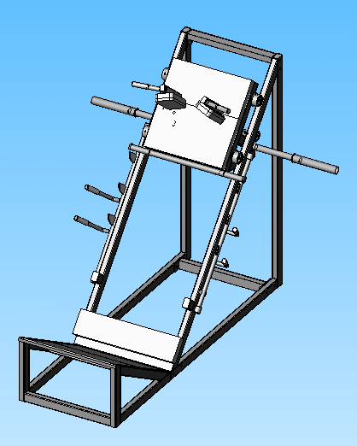

Россия, 620085, г. Екатеринбург, ул. Монтёрская, 3
Тел.: (343) 287-93-70; 287-93-80
E-mail:psp@pumori.ru
www.pumorisport.ru

ТЕХНИЧЕСКОЕ ОПИСАНИЕ

Введение

Техническое описание предназначено для ознакомления с конструкцией тренажера "ГАК - машина" и содержит данные и сведения об устройстве изделия, необходимые для обеспечения его правильной эксплуатации.

НАЗНАЧЕНИЕ

Изделие предназначено для развития мышц квадрицепса бедра.
Рекомендуется для использования в спортзалах и фитнесс-клубах.

ТЕХНИЧЕСКИЕ ДАННЫЕ
Габаритные размеры, не более:
Длина, мм 2050
Ширина, мм 1710
Высота, мм 1600
Вес, не более, кг 155

УСТРОЙСТВО ИЗДЕЛИЯ
Тренажер представляет собой сборную конструкцию, состоящую из основания (1), платформы (2), тележки (3). Несущие детали тренажера изготавливаются из профильных труб 60х60х3 мм, 60х40х3 мм, 40х40х3 мм и т.д. Для подушек используется поролон ППУВВ толщиной 30 мм и винилискожа. Используется полимерно-порошковое покрытие.

КОМПЛЕКТНОСТЬ:
1.Основание - 1
2.Платформа - 1
3.Тележка - 1
4.Втулка грузовая - 2

Комплектация тренажера дисками-разновесами производится за отдельную плату при оформлении заявки.

4

3

2

1

Изготовитель оставляет за собой право на изменения конструкции, не ухудшающие эксплуатационные характеристики изделия.

СВИДЕТЕЛЬСТВО О ПРИЕМКЕ

Код изделия: ПС 4

Соответствует техническим требованиям конструкторской документации и признано годным для эксплуатации.

Приемку произвел ________________Дата выпуска __________
^{(роспись)}
Приемку произвел ________________Дата выпуска _________
^{(подпись кладовщика ПС)}

